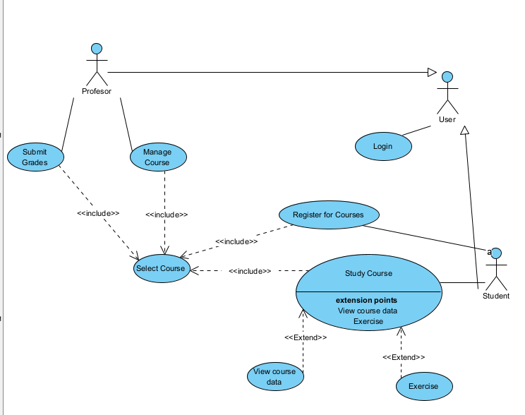1.

2.

3.

4.

1. Actorii identificați sunt Profesorul, Secretara, Studentul, Studentul cu taxă și Sistemul de autentificare.
2. Studentul cu taxă este o specializare a Studentului, iar relația dintre ei este de generalizare.
3. Cazurile de utilizare identificate sunt: Înregistrare note, Actualizare note, Vizualizare note, Autentificare utilizator, Re-autentificare, Generare rapoarte note și Distribuire rapoarte.
4. Cazurile de utilizare întotdeauna folosite de alte cazuri sunt: Autentificare utilizator, care este inclusă întotdeauna în Vizualizare note.
5. 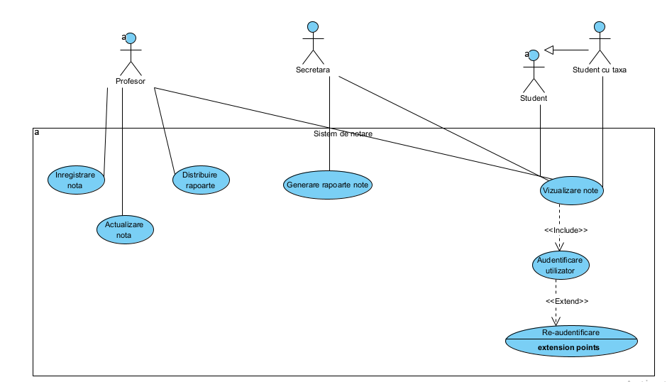Cazurile de utilizare folosite uneori sunt: Re-autentificare, care este utilizată doar dacă autentificarea inițială eșuează, având o relație de tip *extend* cu Autentificare utilizator.